Метод оптимальной фильтрации на основе анализа поведения инвариантов на характеристических траекториях в фазовом пространстве

А. А. Костоглотов¹, С. В. Лазаренко¹, И. В. Дерябкин²,
О. Н. Манаенкова², В. А. Лосев³

¹ Донской государственный технический университет, г. Ростов-на-Дону, Российская Федерация
² Ростовский государственный университет путей сообщения, г. Ростов-на-Дону, Российская Федерация
³ Институт сферы обслуживания и предпринимательства (филиал ДГТУ), г. Шахты, Российская Федерация
Аннотация: Задача синтеза динамического фильтра представлена в виде задачи оптимального управления. Решение получено на основе теоремы о максимуме функции обобщенной мощности и преобразования уравнений движения объекта на основе анализа лагранжиана характеристических траекторий в фазовом пространстве. Это позволяет построить квазидетерминированную модель управляемого движения, которая допускает представление в квазилинейной форме. Синтезированное уравнение оптимального фильтра динамической оценки параметров движения отличается от известных структурой обратной связи. Исследованы переходной и установившийся режимы функционирования разработанного фильтра. Сравнение проведено с результатами, которые получены с использованием адаптивного алгоритма скользящей оценки Кауфмана и α-β фильтра. На основе математического моделирования показано, что оценки предлагаемого фильтра имеют более высокую точность при меньших вычислительных затратах.
Ключевые слова: кинетический потенциал, оптимальный фильтр, объединенный принцип максимума.
Введение
Основой алгоритмов оценки являются математические модели динамических систем, которые являются следствием законов движения, представленных в форме дифференциальных уравнений или вариационных принципов. Закон движения устанавливает зависимость состояния объекта от управляющего воздействия. Когда воздействие считается случайным для решения задачи оценки параметров траектории движения традиционно используются методы статистического синтеза [1]. Среди решений, полученных на их основе, наиболее распространены алгоритмы калмановской структуры [1, 2]. Характерными недостатками являются относительно высокая вычислительная сложность и слабая зависимость коэффициентов обратной связи от наблюдений в установившемся режиме [3 – 5]. В результате нашли распространение квазиоптимальные алгоритмы оценивания [1 – 4]. При этом ошибка выбора модели динамики объекта может приводить к неприемлемо высоким ошибкам оценивания. Это является одной из причин развития методов адаптивной динамической фильтрации [5, 6].
Когда вектор управления считается квазидетерминированным, задача оценивания может ставиться как задача синтеза оптимального управления [7 – 10]. Как показывают результаты исследований, один из эффективных подходов к решению такой экстремальной задачи основывается на использовании теоремы о максимуме функции обобщенной мощности, что приводит к получению общей структуры математической модели динамической системы с адаптацией к наблюдаемой динамике [11, 12]. Определение параметров полученной структуры требует исследования кинетического потенциала на характеристических траекториях в фазовом пространстве с целью адаптации модели динамики по текущим наблюдениям.
Цель работы – синтез фильтра динамической оценки параметров движения объекта на основе адаптивной модели с коррекцией по наблюдениям.
Постановка задачи
В пространстве наблюдений задан целевой функционал [11, 12]
$J=\frac{1}{2}\int_{0}^{t_{1}}{{\left[y\left(t\right)−H\left(q,t\right)\right]}^{T}N^{−1}\left[y\left(t\right)−H\left(q,t\right)\right]\text{dt}}=\int_{0}^{t_{1}}{F\left(у,q,t\right)\text{dt}}$, (1)
где $N^{−1}$ – весовая матрица, характеризующая интенсивность помех в канале наблюдений
$y\left(t\right)=H\left(q,t\right)+ζ\left(t\right)$, (2)
здесь $H∈R^{n}$ – матрица проекции пространства состояний на пространство наблюдений, $q∈R^{n}$ – вектор обобщенных координат, $ξ\left(t\right)∈R^{n}$ – вектор случайных воздействий на канал наблюдения с известной интенсивностью, $t∈\left[0,t_{1}\right]⊂R$, $n$ – число степеней свободы динамической системы.
Движения объекта удовлетворяет принципу Гамильтона-Остроградского для расширенного функционала действия [13, 14]
$S=\int_{0}^{t_{1}}{\left[λ\left(T+A\right)+F\right]\text{dt}}$, (3)
где $T=T\left(q,\overset{˙}{q},t\right)=\frac{1}{2}{\overset{˙}{q}}^{T}p+{\overset{˙}{q}}^{T}B+T_{0}$ – кинетическая энергия, $p$ – вектор обобщенных импульсов, $B$ – столбец коэффициентов, $T_{0}$ – слагаемое, которое не зависит от обобщенных скоростей ${\overset{˙}{q}}_{s}$, $A=\int_{q\left(0\right)}^{q\left(t_{1}\right)}{\sum_{s=1}^{n}{Q_{s}{\text{dq}}_{s}}}$ – работа обобщенных сил $Q_{s}=Q_{s}\left(q,\overset{˙}{q},t\right)$ на истинной траектории, n – число степеней свободы. Обобщенные силы могут зависеть от управления аддитивно $Q_{s}=Q_{s}^{A}+U_{s}$ [7], мультикативно (параметрически) $Q_{s}=Q_{s}^{M}\left(q,\overset{˙}{q},t,U\right)$ [8, 9] и совпадать с ним $Q_{s}=U_{s}$ [10]. Рассматривается последний случай. Вектор управления выбирается из некоторой допустимой области
$U∈{\overline{G}}_{U}$. (4)
В (3) величина $λ=λ\left(ξ,q,\overset{˙}{q}\right)$ – множитель Лагранжа, который зависит от вектора случайных воздействий $ξ\left(t\right)$ и траектории $\left(\text{q, \{}\overset{˙}{q} | \right)∈R^{2n}$.
Требуется найти вектор управления $U\left(q,\overset{˙}{q},ξ,λ\right)$ как функцию траектории $\left(\text{q, \{}\overset{˙}{q} | \right)∈R^{2n}$ и случайных воздействий $ξ∈R^{n}$.
Решение поставленной задачи проводится на основе методологии объединенного принципа максимума [7 – 12, 14 – 17]. Для уточнения структуры полученного решения необходимо провести анализ поведения инвариантов движения на характеристических траекториях в фазовом пространстве.
Адаптивная модель движения объекта с коррекцией по наблюдениям
Для решения задачи используем объединенный принцип максимума, условие оптимальности соответствует максимуму обобщенной мощности [7 – 12, 14 – 17]
$Φ\left(q,\overset{˙}{q},Q\left(U\right),λ,ξ\right)=\text{max}\sum_{s=1}^{n}{\left[{λQ}_{s}+V_{s}\right]}{\overset{˙}{q}}_{s}$, (5)
где $V=\text{gradF}$, и выполняются условия трансверсальности
$H|_{0}^{t_{1}}=λ\left(A+T\right)+F|_{0}^{t_{1}}$. (6)
Из этих соотношений выражение для оптимальной обобщенной силы $Q_{s}$ получает вид
$Q_{s}=λ^{−1}\left[μ_{s}p_{s}−V_{s}\right],s=\overline{1,n}$, (7)
где $μ_{s}$ – синтезирующая функция [14]. Ее структура в зависимости от параметров траектории определяется соотношением [15]
$\frac{∂H_{0}}{∂p_{s}}\frac{∂Q_{0}}{∂q_{s}}−\frac{∂H_{0}}{∂q_{s}}\frac{∂Q_{0}}{∂p_{s}}=0$, (8)
где $H_{0}=λT+F$, $Q_{0}=μ_{s}p_{s}−V_{s}=0$. Выражение (8) – развернутая запись операции скобки Пуассона, $q_{s},p_{s}$ – переменные Гамильтона.
Закон управления определяется выражением
$Q_{s}=λ^{−1}\left[−\frac{\left|{\overset{˙}{q}}_{s}\right|p_{s}}{λ^{−1}\left|V_{s}\right|}−V_{s}\right],s=\overline{1,n}$ (9)
откуда в силу (3) квазидетерминированная модель движения
$\frac{d}{\text{dt}}\frac{\text{dT}}{d{\overset{˙}{q}}_{s}}−\frac{∂T}{∂q_{s}}=Q_{s}\left(q_{s},p_{s},ξ_{s},λ\right)$. (10)
Преобразование модели движения на основе принципа инвариантности Лагранжиана
Гамильтониан в интеграле действия (3) может быть представлен в форме с явно выделенным Лангранжианом $L=λT−F$
$H=λ\left(T+A\right)+F=2F+λA+\left(λT−F\right)=2λT+λA+\left(−λT+F\right)$. (11)
Из анализа структуры фазового пространства в точках стыка гиперболического параболоида и эллипсоида [14] должно выполняться условие для Лагранжиана
$L_{0}=λT−F=0$. (12)
Пусть обобщенная сила определена во втором квадранте фазовой плоскости. Тогда в точках, где $Q_{s}=Q_{0}=0$ выполняется равенство
$p_{s}{\overset{˙}{q}}_{s}−{λV}_{s}^{2}=0$, (13)
где $V_{s}=\frac{∂F}{∂q_{s}}$ – значение градиента функционала по переменной $q_{s}$ Тогда уравнение обобщенной силы в фазовой плоскости представляется выражением
$Q_{s}=λ^{−1}\left[−\frac{p_{s}}{\sqrt{λ^{−1}}}−V_{s}\right],s=\overline{1,n}$. (14)
Квазидетерминированная модель управляемого движения (10) в соответствии с (14) приводится к квазилинейной форме
$\frac{d}{\text{dt}}\frac{\text{dT}}{d{\overset{˙}{q}}_{s}}−\frac{∂T}{∂q_{s}}+\sqrt{λ^{−1}}p_{s}+λ^{−1}V_{s}=0,s=\overline{1,n}$. (15)
Эти уравнения определяют структуру фильтров динамической оценки параметров движения объекта на основе адаптивной модели с коррекцией по наблюдениям.
Синтез динамического фильтра
Рассмотрим вариант построения фильтра динамической оценки параметров траектории объекта на основе анализа инвариантов на характеристических траекториях.
Пусть наблюдение определяется следующим образом
$y=q+ζ$, (16)
где ζ – шум наблюдения, обобщенная координата изменяется по закону
$q=\left\{\begin{matrix}0≤t≤5 \\ 5≤t≤\text{10}\text{.}\end{matrix}\right.$ (17)
Уравнение движения (10) при $T=\frac{1}{2}{\overset{˙}{q}}^{2}$ имеет вид
$\overset{¨}{q}=U$. (18)
Качество оценивания определяется функционалом
$J=\frac{1}{2}\int_{0}^{t_{1}}{N^{−1}{\left[y−\hat{q}\right]}^{2}\text{dt}}$, (19)
где знак ˄ означает оценку [11, 12, 16], $N−$ спектральная плотность шума наблюдения.
Неизвестное управление [17] определяется с использованием инвариантов преобразования в соответствии с (15) следующим выражением
$U=−\sqrt{λ^{−1}}\hat{\overset{˙}{q}}−λ^{−1}N^{−1}\left(y−\hat{q}\right)$. (20)
Из (18) следует, что уравнение оптимального фильтра динамической оценки параметров движения имеет вид
$\hat{\overset{¨}{q}}=−\sqrt{λ^{−1}}\hat{\overset{˙}{q}}−λ^{−1}N^{−1}\left(y−\hat{q}\right)$. (21)
При проведении математического моделирования назначены исходные данные в безразмерных единицах: время наблюдения t₁ = 10; интервал дискретизации = 0.01, шум наблюдений характеризуется среднеквадратическим отклонением σ = 0.5 и математическим ожиданием M = 0, множитель Лагранжа $λ^{−1}=1$. Результаты математического моделирования представлены на рисунках 1 и 2.
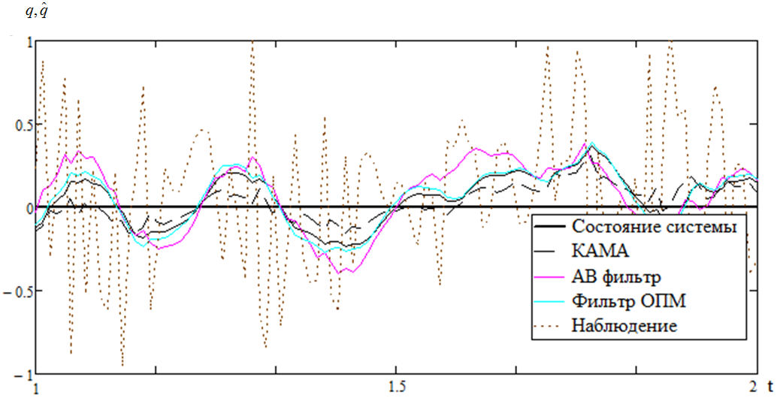
Рис. 1 – Оценки $q\left(t\right)$ в стационарном режиме
На рисунке 1 представлены оценки на основе разработанной модели объединенного принципа максимума, адаптивная скользящая оценка Кауфмана (КАМА) [6], оценки α−β фильтра [4]. Параметры функционирования каждой модели подобраны таким образом, что в стационарном режиме подавление шума в среднем одинаково. Это подтверждается расчетом функционала (19) для моделей объединенного принципа максимума, КАМА α−β фильтра.
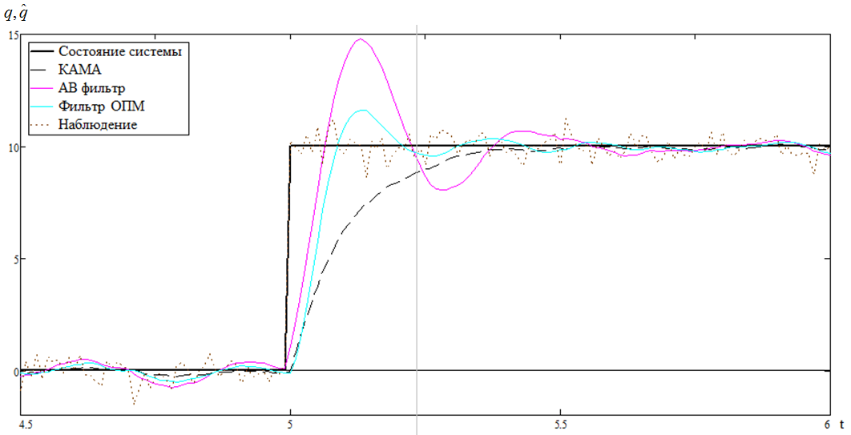
Рис. 2 – Оценки $q\left(t\right)$ в переходном режиме
На рисунке 2 представлены реакции фильтров динамической оценки на ступенчатое воздействие в условиях помех. Анализ эффективности фильтров основан на результатах расчета функционала (19) по 20 реализациям: $J=4,\text{53}$ для разработанного алгоритма (21), $J=6,\text{16}$ для КАМА, $J=4,\text{79}$ для α−β фильтра.
Выводы
Новый фильтр динамической оценки, полученный на основе разработанной квазидетерминированной модели движения, позволяет повысить точность оценивания состояния динамических систем в переходном режиме функционирования в среднем на 6% по сравнению с α−β фильтром и на 26% по сравнению с КАМА.
Благодарности
Работа выполнена по грантам РФФИ № 16-37-60034 мол_а_дк, № 16-38-00665 мол_а, № 15-08-03798 А и № 15-38-20835 мол_а_вед.
Литература
- Bar-Shalo Y., Rong Li., Kirubarajan, T. Estimation with Applications to Tracking and Navigation. New York: Wiley & Sons, 2001. 558 p.
- Jin-long Y., Hong-bing, J. A novel robust two-stage extended Kalman filter for bearings-only maneuvering target tracking // International Journal of the Physical Sciences. 2011. No 3. Pp. 987 – 991.
- Руденко Е. А. Оптимальная структура дискретных нелинейных фильтров малого порядка // Автоматика и телемеханика. 1999. № 9. С. 58 – 71.
- Schooler C. C. Optimal a-b Filters For Systems with Modeling Inaccuracies // IEEE Transactions on Aerospace and Electronic Systems. 1975. AES-11. No 6. Pp. 1300 – 1306.
- Rudenko E. A. Analytical-numerical approximations of the optimal recurrent logical-dynamical low order filter-predictor // Journal of Computer and Systems Sciences International. 2015. No 5. Pp. 691 – 714.
- Kaufman P.J. Smarter Trading: Improving Performance in Changing Markets. – New York: McGraw-Hill, 1995. 257 p.
- Костоглотов А. А. [и др.] Синтез алгоритма автономного управления математическим маятником на основе объединенного принципа максимума // Известия высших учебных заведений. Северо-Кавказский регион / Серия: Технические науки. 2010. №3. С. 9 – 14.
- Костоглотов А. А. [и др.] Совмещенный синтез параметрического управления при стабилизации динамических объектов // Нелинейный мир. 2012. №11. С. 810 – 818.
- Kostoglotov A. A. [et al.] Intellectualization of industrial systems based on the synthesis of a robotic manipulator control using a combined-maximum principle method // Advances in Intelligent Systems and Computing. 2016. Pp. 375 – 384.
- Костоглотов А. А. [и др.] Синтез оптимального управления на основе объединенного принципа максимума // Известия высших учебных заведений. Северо-Кавказский регион. Серия: Технические науки. 2010. №2. С. 31 – 37.
- Костоглотов А. А. [и др.] Синтез фильтра сопровождения со структурной адаптацией на основе объединенного принципа максимума // Информационно-управляющие системы. 2015. №4 (77). С. 2 – 9.
- Костоглотов А. А. [и др.] Синтез фильтра сопровождения со структурной адаптацией на основе объединенного принципа максимума // Радиотехника. 2015. №7. С. 95 – 103.
- Лурье А. И. Аналитическая механика. М.: ГИФМЛ, 1961. 824 с.
- Костоглотов А. А., Лазаренко С. В. Объединенный принцип максимума в информационных технологиях анализа и синтеза. Ростов-на-Дону: РТИСТ (фил.) ГОУ ВПО "ЮРГУЭС, 2010. 164 с.
- Андрашитов Д. С. [и др.] Структурный синтез Лагранжевых систем автоматического управления с использованием первых интегралов движения // Информационно-измерительные и управляющие системы. 2015. №12. С. 12 – 18.
- Костоглотов А. А. [и др.] Многопараметрическая идентификация конструктивных параметров методом объединенного принципа максимума // Инженерный вестник Дона, 2011, №1 URL: ivdon.ru/ru/magazine/archive/n1y2011/348.
- Костоглотов А. А. [и др.] Универсальный метод синтеза оптимальных управлений нелинейными Лагранжевыми динамическими системами // Инженерный вестник Дона, 2014, №1 URL: ivdon.ru/ru/magazine/archive/n1y2014/2251.
References
1. Bar-Shalo Y., Rong Li., Kirubarajan, T. Estimation with Applications to Tracking and Navigation. New York Wiley & Sons, 2001. 558 p.
2. Jin-long Y., Hong-bing, J. International Journal of the Physical Sciences. 2011. No 3. pp. 987 – 991.
3. Rudenko E. A. Avtomatika i telemekhanika. 1999. № 9. pp. 58 – 71.
4. Schooler C. C. IEEE Transactions on Aerospace and Electronic Systems. 1975. No 6. pp. 1300 – 1306.
5. Rudenko E. A. Journal of Computer and Systems Sciences International. 2015. No 5. pp. 691 – 714.
6. Kaufman P.J. Smarter Trading: Improving Performance in Changing Markets. – New York: McGraw-Hill, 1995. 257 p.
7. Kostoglotov A. A., Andrashitov D.S., Deryabkin I.V., Kuznetsov A. A., Lazarenko S.V. Severo-Kavkazskiy region. Seriya Tekhnicheskie nauki. 2010. №3. pp. 9 – 14.
8. Kostoglotov A. A., Andrashitov D.S., Kostoglotov A. I., Lazarenko S. V. Nelinejnyj mir. 2012. №11. pp. 810 – 818.
9. Kostoglotov A. A., Lazarenko S.V., Deryabkin I.V., Lyashchenko Z.V. Advances in Intelligent Systems and Computing. 2016. pp. 375 – 384.
10. Kostoglotov A. A., Kostoglotov A. I., Lazarenko S.V., SHevtcova L.A. Izvestiya vysshikh uchebnykh zavedeniy. Severo-Kavkazskiy region. Seriya Tekhnicheskie nauki. 2010. №2. pp. 31 – 37.
11. Kostoglotov A. A., Kuznetsov A. A., Lazarenko S.V., Losev V. A. Informatsionno-upravlyayushchie sistemy. 2015. №4 (77). pp. 2 – 9.
12. Kostoglotov A. A., Kuznetsov A. A., Lazarenko S. V., Tsennykh B. M. Radiotekhnika. 2015. №7. pp. 95 – 103.
13. Lur'e A. I Analiticheskaya mekhanika [Analytical mechanics]. Moscow: Gos. Izd. Fiz.-Mat. lit, 1961. 824 pp.
14. Kostoglotov A. A., Lazarenko S. V. Ob"edinennyy printsip maksimuma v informatsionnykh tekhnologiyakh analiza i sinteza [The combined maximum principle in information technology for analysis and synthesis]. Rostov-on-Don: RTIST (fil.) GOU VPO «YuRGUES», 2010. 164 p.
15. Andrashitov D. S., Kostoglotov A. A., Kuznetsov A. A., Lazarenko S. V. Informatsionno-izmeritel'nye i upravlyayushchie sistemy. 2015. №12. pp. 12-18.
16. Kostoglotov A. A., Kostoglotov A. I., Lazarenko S. V., Andrashitov D. S. Inženernyj vestnik Dona (Rus), 2011, №1 URL: ivdon.ru/ru/magazine/archive/n1y2011/348.
17. Kostoglotov A. A., Kostoglotov A. I., Lazarenko S. V., Andrashitov D. S., Tsennykh B. M. Inženernyj vestnik Dona (Rus), 2014, №1 URL: ivdon.ru/ru/magazine/archive/n1y2014/2251.

